Плакетка-рамка арт. EX 155 с металлической накладкой арт. IG#5020KMRG.
1. Материал плакетки – дерево.
2. Размер плакетки: 230х180х20 мм.
3. Вес изделия: 280 гр.
Технология нанесения – лазерная гравировка.
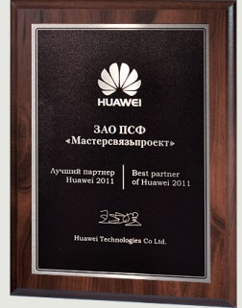 ТИРАЖ 48 шт

